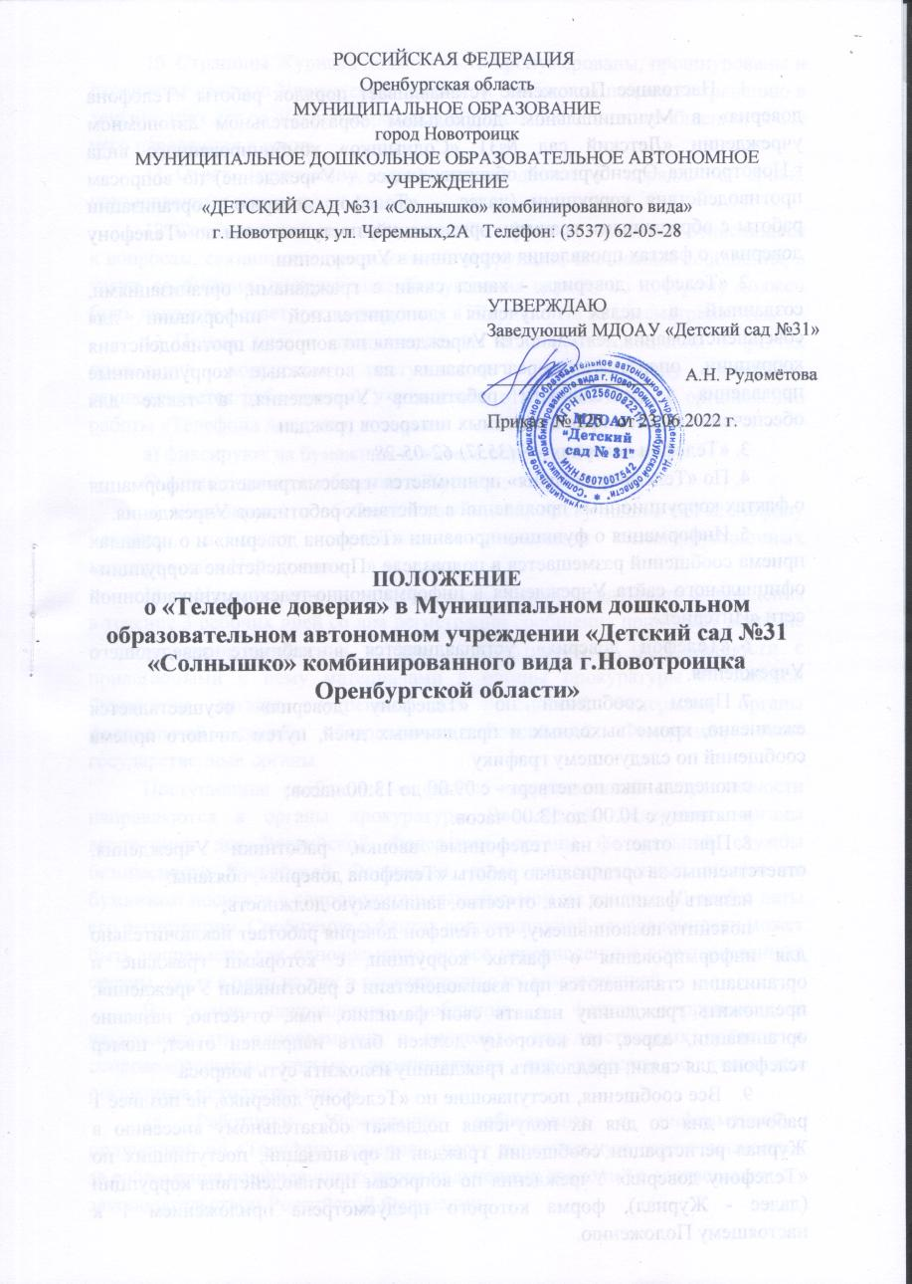

1. Настоящее Положение устанавливает порядок работы «Телефона доверия» в Муниципальном дошкольном образовательном автономном учреждении «Детский сад №31 «Солнышко» комбинированного вида г.Новотроицка Оренбургской области» (далее – Учреждение) по вопросам противодействия коррупции (далее – «Телефон доверия»), организации работы с обращениями граждан, организаций, поступившими по «Телефону доверия», о фактах проявления коррупции в Учреждении.
2. «Телефон доверия» - канал связи с гражданами, организациями, созданный в целях получения дополнительной информации для совершенствования деятельности Учреждения по вопросам противодействия коррупции, оперативного реагирования на возможные коррупционные проявления в деятельности работников Учреждения, а также для обеспечения защиты прав и законных интересов граждан.
3. «Телефон доверия» - *8 (3537) 62-05-28*.
4. По «Телефону доверия» принимается и рассматривается информация о фактах коррупционных проявлений в действиях работников Учреждения.
5. Информация о функционировании «Телефона доверия» и о правилах приема сообщений размещается в подразделе «Противодействие коррупции» официального сайта Учреждения в информационно-телекоммуникационной сети «Интернет».
6. «Телефон доверия» устанавливается в кабинете заведующего Учреждения.
7. Прием сообщений по «Телефону доверия» осуществляется ежедневно, кроме выходных и праздничных дней, путем личного приема сообщений по следующему графику:

с понедельника по четверг - с 09.00 до 13.00 часов;

в пятницу с 10.00 до 13.00 часов.

1. При ответе на телефонные звонки, работники Учреждения, ответственные за организацию работы «Телефона доверия», обязаны:

назвать фамилию, имя, отчество, занимаемую должность;

пояснить позвонившему, что телефон доверия работает исключительно для информирования о фактах коррупции, с которыми граждане и организации сталкиваются при взаимодействии с работниками Учреждения; предложить гражданину назвать свои фамилию, имя, отчество, название организации, адрес, по которому должен быть направлен ответ, номер телефона для связи; предложить гражданину изложить суть вопроса.

1. Все сообщения, поступающие по «Телефону доверия», не позднее 1 рабочего дня со дня их получения подлежат обязательному внесению в Журнал регистрации сообщений граждан и организаций, поступивших по «Телефону доверия» Учреждения по вопросам противодействия коррупции (далее - Журнал), форма которого предусмотрена приложением 1 к настоящему Положению.
2. Страницы Журнала должны быть пронумерованы, прошнурованы и скреплены печатью Учреждения. Журнал и сообщения подлежат хранению в течение трех лет со дня регистрации в Журнале последнего сообщения, после чего передаются в архив.
3. Ответ гражданину, организации дается в порядке и сроки, установленные законодательством.
4. Сообщения, поступающие по «Телефону доверия», не относящиеся к вопросам, связанным с проявлениями коррупции, анонимные сообщения, а также сообщения, поступающие без указания адреса, по которому должен быть направлен ответ, регистрируются в Журнале, но не рассматриваются.
5. Прием, учет и предварительная обработка сообщений о фактах проявления коррупции, поступающих по «Телефону доверия», осуществляется работниками Учреждения, ответственными за организацию работы «Телефона доверия», которые:

а) фиксируют на бумажном носителе текст сообщения;

б) регистрируют сообщение в Журнале;

в) анализируют и обобщают сообщения, поступившие по «Телефону доверия», в целях разработки и реализации антикоррупционных мероприятий в Учреждении.

1. На основании имеющейся информации заведующий Учреждения в течение 3 рабочих дней со дня регистрации сообщения принимает решение о направлении сообщения о фактах коррупционной направленности с прилагаемыми к нему материалами в органы прокуратуры Российской Федерации, органы внутренних дел Российской Федерации, органы федеральной службы безопасности Российской Федерации, иные государственные органы.

Поступившие сообщения о фактах коррупционной направленности направляются в органы прокуратуры Российской Федерации, органы внутренних дел Российской Федерации, органы федеральной службы безопасности Российской Федерации, иные государственные органы на бумажном носителе с сопроводительным письмом не позднее 10 дней с даты его регистрации. Сообщение о фактах коррупционной направленности может быть направлено как одновременно во все перечисленные государственные органы, так и в один из них в соответствии с их компетенцией.

В случае направления сообщения о фактах коррупционной направленности одновременно в несколько государственных органов в сопроводительном письме перечисляются все адресаты с указанием реквизитов исходящих писем.

1. Работники Учреждения, работающие с информацией, полученной по «Телефону доверия», несут персональную ответственность за соблюдение конфиденциальности полученных сведений в соответствии с законодательством Российской Федерации.

Приложение 1

к Положению о «Телефоне доверия»

МДОАУ «Детский сад №31»

**Журнал регистрации сообщений граждан и организаций, поступивших по «Телефону доверия» МДОАУ «Детский сад №31»**

|  |  |  |  |  |  |
| --- | --- | --- | --- | --- | --- |
| №  п/п | Дата (число, месяц, год) и время  (час, мин.) регистрации сообщения | Ф.И.О., адрес,  телефон  абонента (при наличии информации) | Краткое содержание сообщения | Ф.И.О. работника учреждения,  зарегистрировавшего сообщение, подпись | Принятые меры |
|  |  |  |  |  |  |

